МИНОБРНАУКИ РОССИИ
Санкт-Петербургский государственный
электротехнический университет
«ЛЭТИ» им. В.И. Ульянова (Ленина)
Кафедра информационных систем

отчет
по практической работе №3
по дисциплине «Программирование»
Тема: Курсовая работа

Студентка гр. |  | Касаткина А.Р.
Преподаватель |  | Глущенко А. Г.

Санкт-Петербург
2023
Цель работы.
Научиться работать с файлами, уметь добавлять и запускать в сторонних проектах.
Основные теоретические положения.
Для работы с файлами в языке C++ используются потоки трех видов:
· поток ввода (класс ifstream);
· поток вывода (класс ofstream);
· поток ввода-вывода (класс fstream).
Класс ifstream используется для выполнения чтения данных из файлов. Поток ofstream – для записи данных в файлы. Поток fstream – для чтения и записи данных в файлы.
Для использования этих классов потоков необходимо в программу включить заголовочный файл <fstream>.
Для выполнения любых работ с файлом необходимо:
1) создать поток одного из классов файловых потоков;
2) связать созданный поток с конкретным файлом (открыть конкретный файл для работы);
3) выполнить необходимые действия с файлом (чтение / запись данных);
4) закрыть файл.
Все инструменты для работы с системой ввода-вывода и потоками в языке С++ определены в стандартной библиотеке. Заголовочный файл iostream определяет следующие базовые типы для работы с потоками:
- istream и wistream: читают данные с потока
- ostream и wostream: записывают данные в поток
- iostream и wiostream: читают и записывают данные в поток
Для работы с файлом в двоичном режиме его необходимо открыть с флагом ios :: binary.
Чтение и запись двоичных данных в этом режиме можно осуществлять двумя способами:
· по одному байту – функции файловых потоков get () и put ();
· блокам определенной длины - функции файловых потоков read () и write ().
Постановка задачи.
Необходимо объединить все 4 лабораторные работы в единый проект. Нужно добавить инфраструктуру переключения между заданиями (интерактивное меню).
Выполнение работы.
Код программы представлен в приложении А.
Ввод пользователем и обработка данных |  | Работа алгоритма и вывод на экран
Меню
При запуске программы перед пользователем появляется окно с меню, где он может выбрать номер лабораторной работы. |  | Меню:  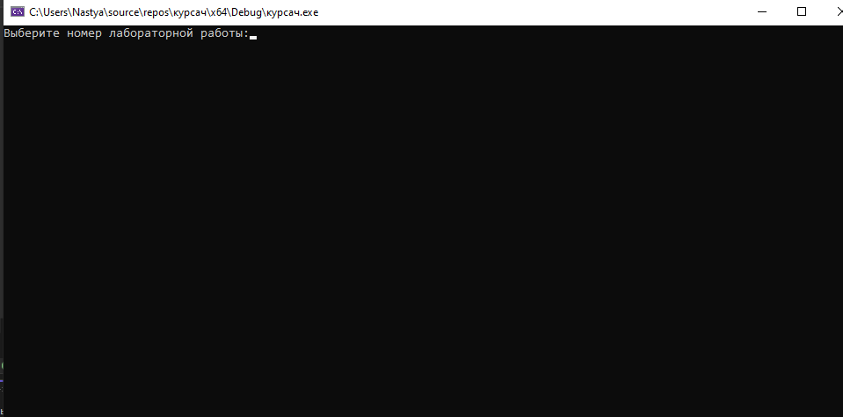
Выполнение первой лр
При вводе пользователем единицы происходит запуск первой лабораторной работы. | 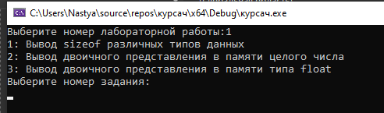
Выполнение второй лр
При вводе пользователем двойки происходит запуск первой лабораторной работы. | 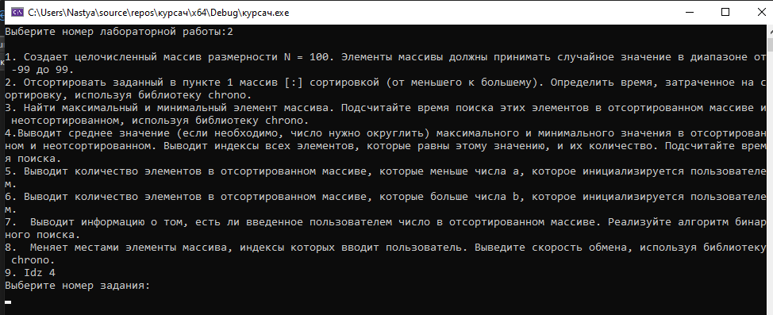

Продолжение Таблицы
Выполнение третьей лр
При вводе пользователем тройки происходит запуск первой лабораторной работы. | 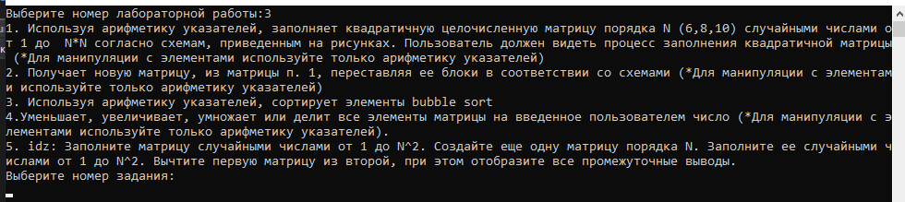
Выполнение четвертой лр
При вводе пользователем четверки происходит запуск первой лабораторной работы. | 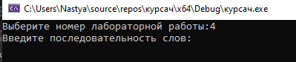
Выводы.
В процессе выполнения практической работы были отработаны навыки написания программы на языке c++, а именно работа с файлами, их объединением и запуском в другом проекте.

Приложение А
рабочий код

#include <iostream>
#include "lb1.cpp"
#include "lb2.cpp"
#include "lb3.cpp"
#include "lb4.cpp"

using namespace std;

int main()
{
setlocale(0, "");

int lab;
while (true)
{
system("cls");
cout << "Выберите номер лабораторной работы:";
cin >> lab;
cin.ignore();
switch (lab)
{
case 1:
main1();
break;
case 2:
main2();
break;
case 3:
main3();
break;
case 4:
main4();
break;
case 0:
exit(0);
default:
cout << "Некоректный выбор";
break;
}
}
return 0;
}

